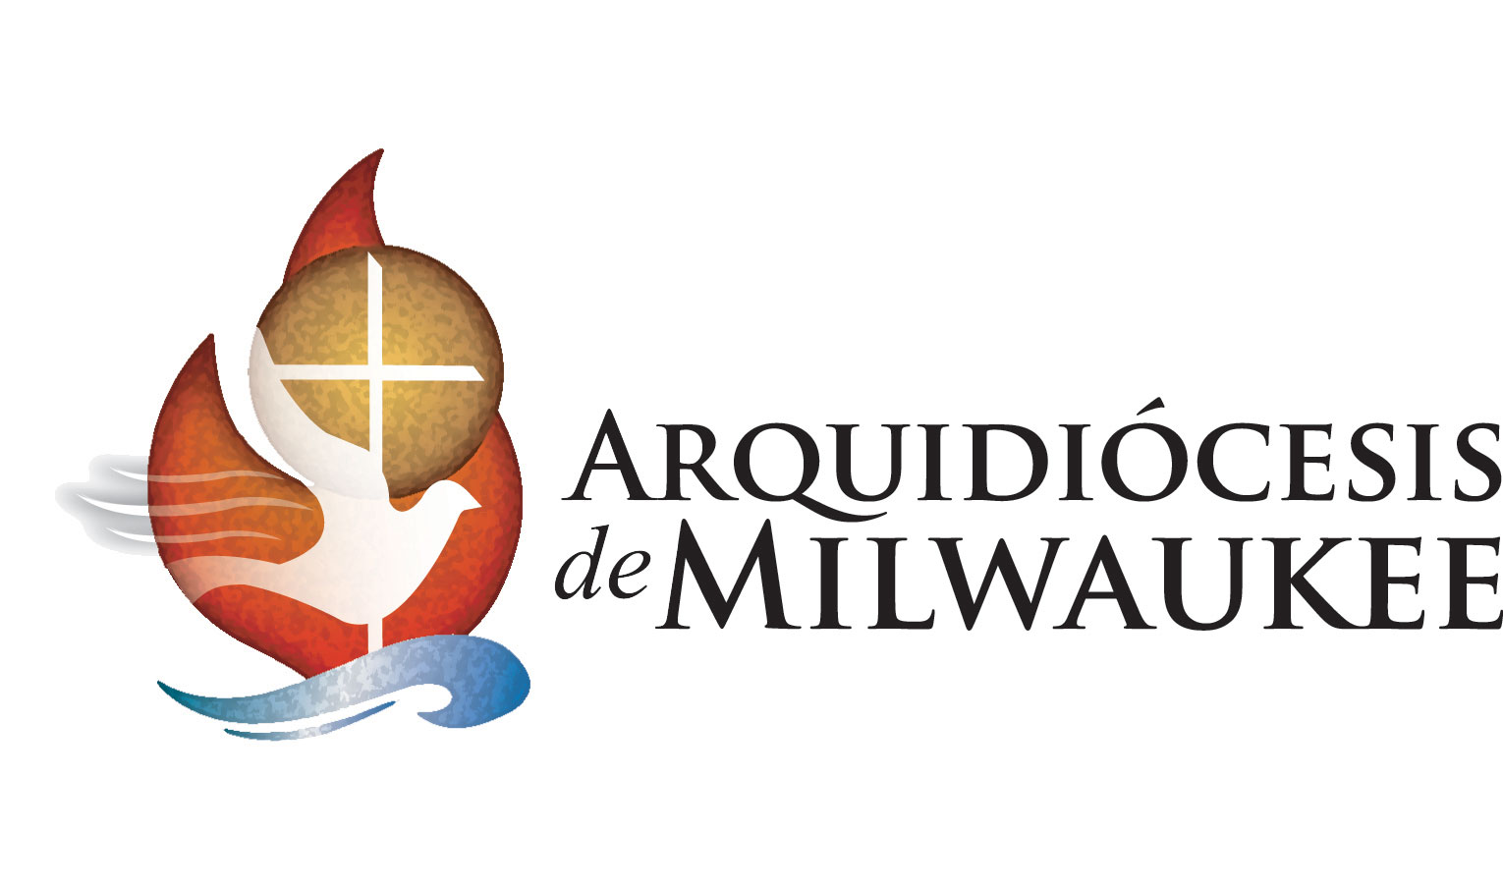

Estimado/a: (Nombre),
Con el corazón lleno de regocijo te doy la bienvenida a la Iglesia Católica en esta Pascua. Con la toda la comunidad de fe en el sureste de Wisconsin, ofrezco mis oraciones y mi apoyo mientras continúas tu jornada espiritual a través del bautismo en la Iglesia Católica.
Estoy agradecido por tu discernimiento al llamado de Dios y por haber aceptado la invitación para estar cerca de Él y su Iglesia. Día a día irás comprendiendo más y más que nuestra fe tiene mucha riqueza, y que está llena de tradiciones, enseñanzas poderosas y una vida devocional. Prometo recordarte en mis oraciones diarias mientras enfrentas los retos y las alegrías de la vivencia de tu fe católica.
Que Dios continúe estando presente en todas las etapas de tu camino en la fe.

En su nombre,

Reverendísimo Monseñor Jeffrey S. Grob
Arzobispo de Milwaukee
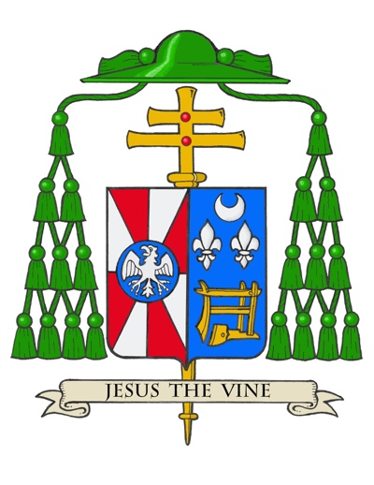

“Han llorado por el sufrimiento de Cristo ahora celebran
con alegría su resurrección. Vengan con alegría
a la fiesta que perdura para siempre.”

- Bendición Solemne de Pascua

